ATIVIDADES COMPLEMENTARES DA EDUCAÇÃO ESPECIAL (INCLUSÃO)
Escola: E.M.E.F Proª Maria Célia Cabral do Amaral
Professor/AEE: Marilande Silva
Data: 16/08/21 a 20/08/21
AUTOAVALIAÇÃO: A atividade deverá ser entregue para professora de Educação Especial no retorno às aulas.
Bibliografia: https://www.filholeitor.com.br/p/jogos-de-matematica-para-imprimir.html

ATIVIDADE: Corrida dos números
Objetivo: Aprender contar e a reconhecer os números até 100, a contar para a frente e para trás usando uma tabela até 100, e a somar dois números até 6.
Materiais: Atividade impressa, dados e pinos (ou uma bolinha de papel, tampinha, botão)
Desenvolvimento: Recortar a cartela e os dados e colar num papel mais mais grosso( papel cartão ou cartolina. Depois, os jogadores começam no quadradinho com o número 1, revezando-se para jogar. Cada jogador, na sua vez, lança os dois dados e avança com seu pino ( pode usar como pino, botal ou alguma semente) um número de casas equivalente à soma dos números de pontos sorteados pelos dados. Se o pino parar em um quadradinho colorido, deve seguir as instruções conforme indicado na legenda abaixo da tabela. Ganha quem chegar primeiro ao quadradinho com o número 100.

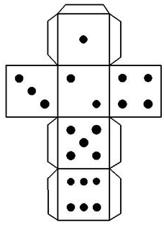

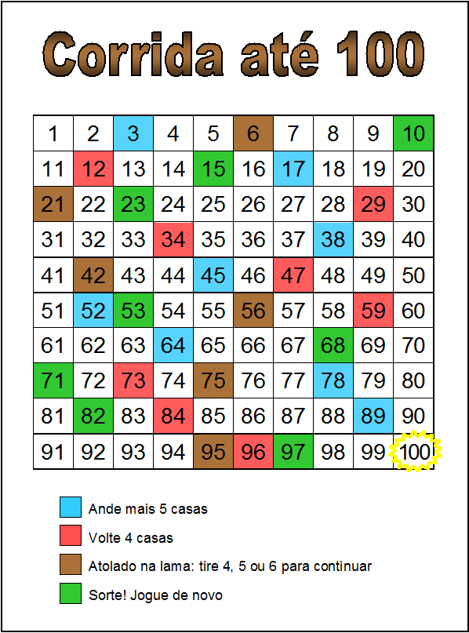
Atividade: Simetria

Objetivo: Reproduzir e completar a simetria de figuras.

COMPLETE A OUTRA PARTE DO GATO. ( SIMETRIA)

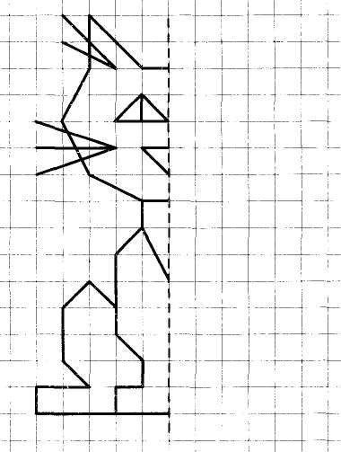

REPRODUZA A FIGURA AO LADO PARTINDO DO PONTO INDICADO.

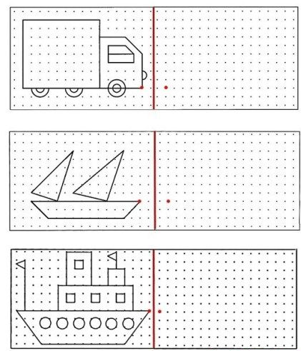

ATIVIDADES COMPLEMENTARES DA EDUCAÇÃO ESPECIAL (INCLUSÃO)
Escola: E.M.E.F Proª Maria Célia Cabral do Amaral
Professor/AEE: Marilande Silva
Data: 16/08/21 a 20/08/21
AUTOAVALIAÇÃO: A atividade deverá ser entregue para professora de Educação Especial no retorno às aulas.
Bibliografia: https://www.aulapt.org/2018/11/22/refuerzo-de-matematicas-3o-primaria-lectura-de-horas
http://123kidsfun.com/valentines/

Objetivo: Despertar a atenção e concentração, conhecer e estabelecer medidas de tempo.

Atividade: Ache o Pokemon
Procure no quadro a quantidade de cada personagem indicado, depois que encontrar, pinte ou circule.

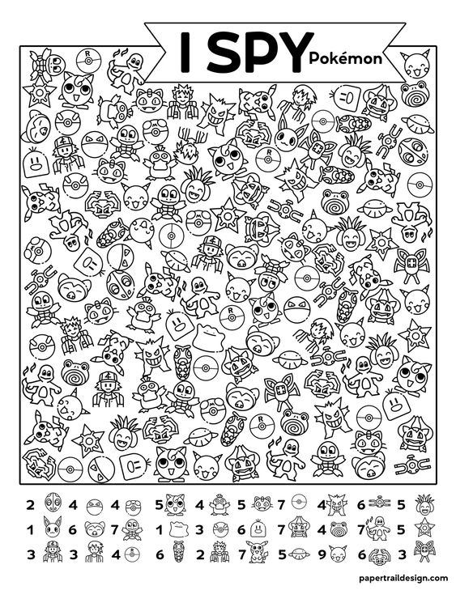

ATIVIDADE: Que horas são?

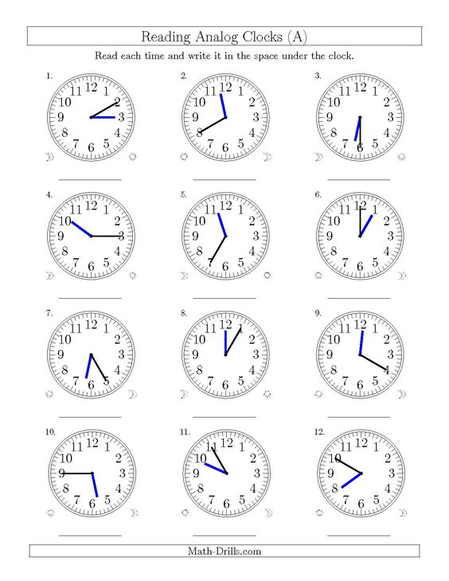

ATIVIDADE: Desenhe os ponteiros indicando a hora.

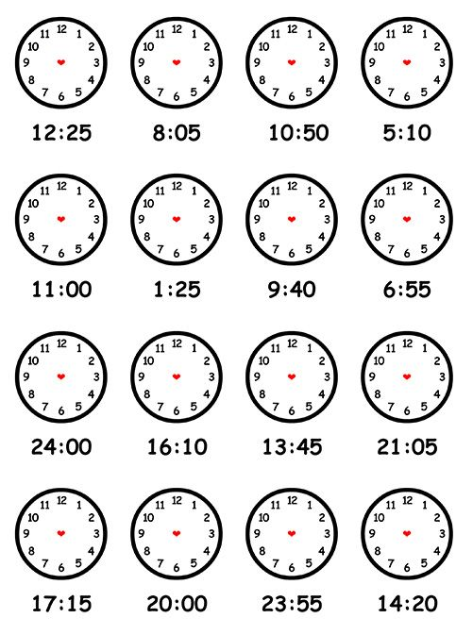

ATIVIDADES COMPLEMENTARES DA EDUCAÇÃO ESPECIAL (INCLUSÃO)
Escola: E.M.E.F Proª Maria Célia Cabral do Amaral
Professor/AEE: Marilande Silva
Data: 16/08/21 a 20/08/21
AUTOAVALIAÇÃO: A atividade deverá ser entregue para professora de Educação Especial no retorno às aulas.
Bibliografia: https://www.reab.me/imagens-para-trabalhar-e-brincar-com-sequencia/

Atividade: Treino de linguagem
Objetivo: Desenvolver a fala, observar e descrever a mudança ocorrida em cada cena em seus aspectos físicos.

Materiais: Atividade impressa, cartolina.
Desenvolvimento: Recorte as figuras e cole num papel mais grosso, organize as sequências dos acontecimentos, pedindo para que a criança conte a história observando as mudanças nas sequências das cenas. Pode dar um nome para os personagens, o importante é que a criança conte a história para que desenvolta a linguagem e exponha suas ideias e expressões. Durante o momento em que a criança tiver contando a história grave o áudio e envie no whatsapp para o professora.

